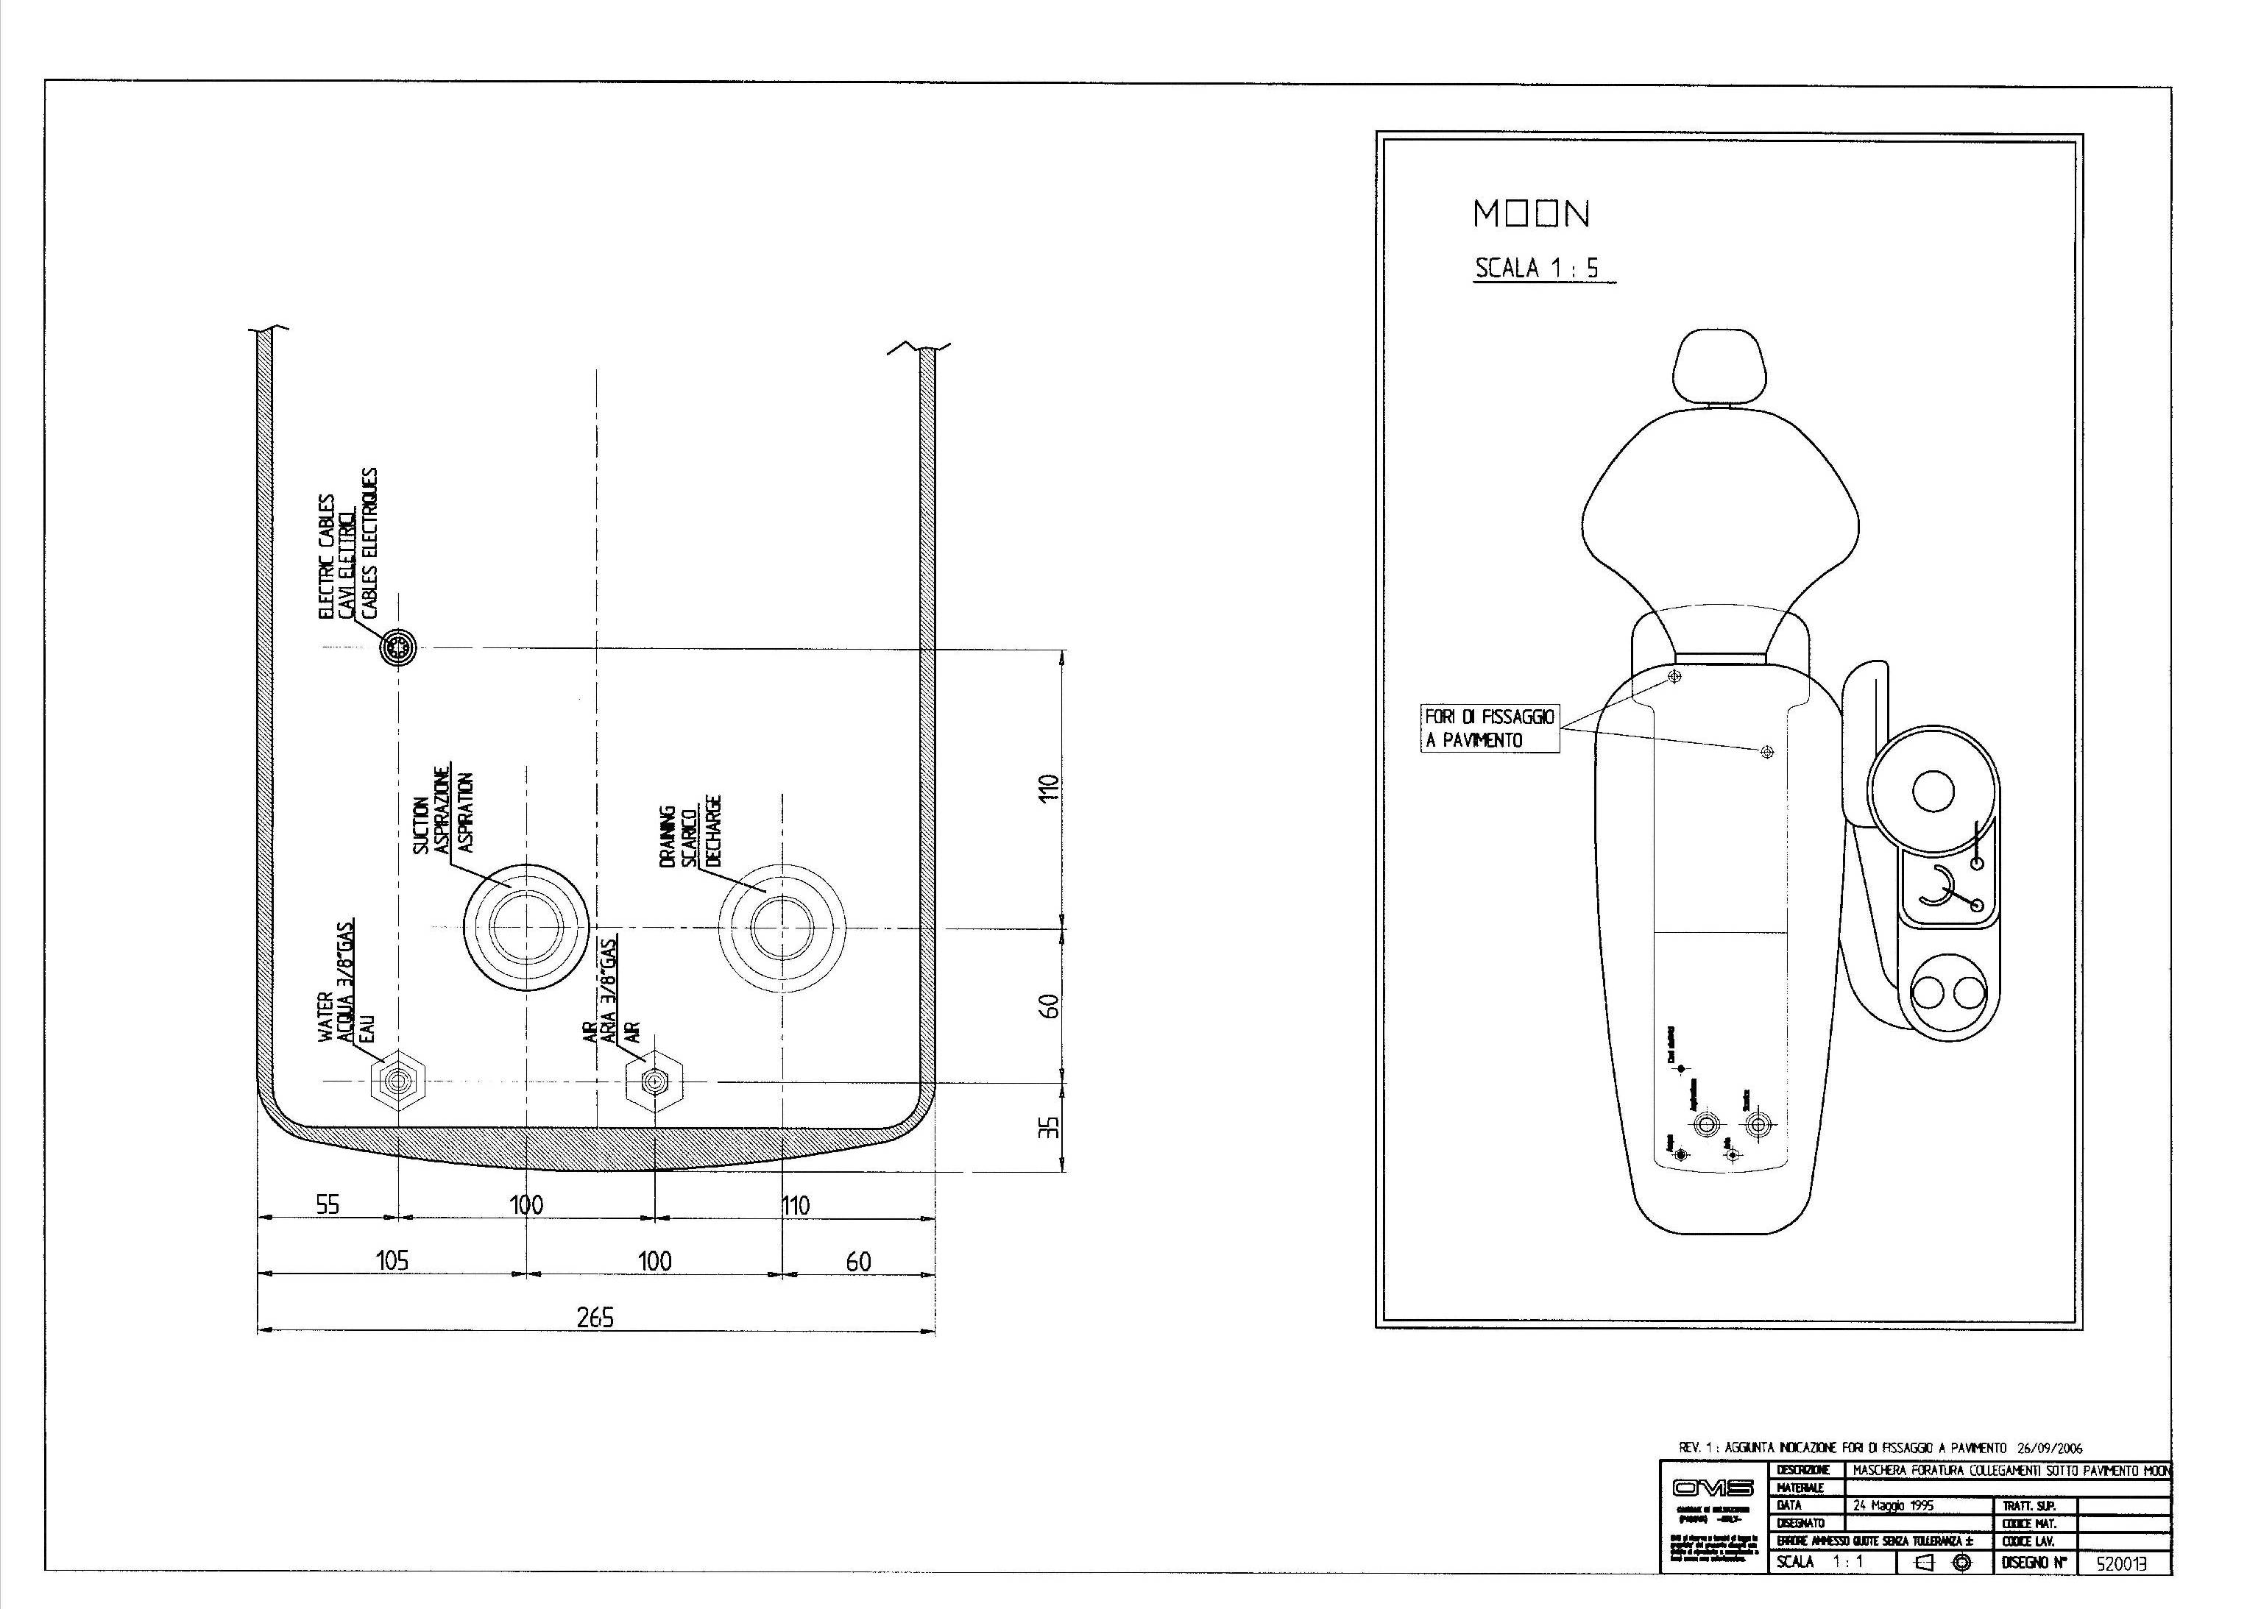
Вода 3/8’’ наружная
Электропроводка
3 х 1,5 мм²
Аспирация,
Ø 30 мм
Воздух 3/8’’ наружная
Канализация,
Ø 40 мм
Кресло MOON
Отверстия для крепления к полу

Электропроводка – 3*1,5 кв.мм
Выводы вода-воздух на высоту 20-25мм над полом, не считая крана. После крана нужна внешняя резьба 3/8’’ (удобнее всего использовать переходник ½- 3/8”).
Аспирация – пластиковая труба Ø30 мм 5-10 мм над уровнем пола
Канализация – пластиковая труба Ø40 мм 5-10 мм над уровнем пола

